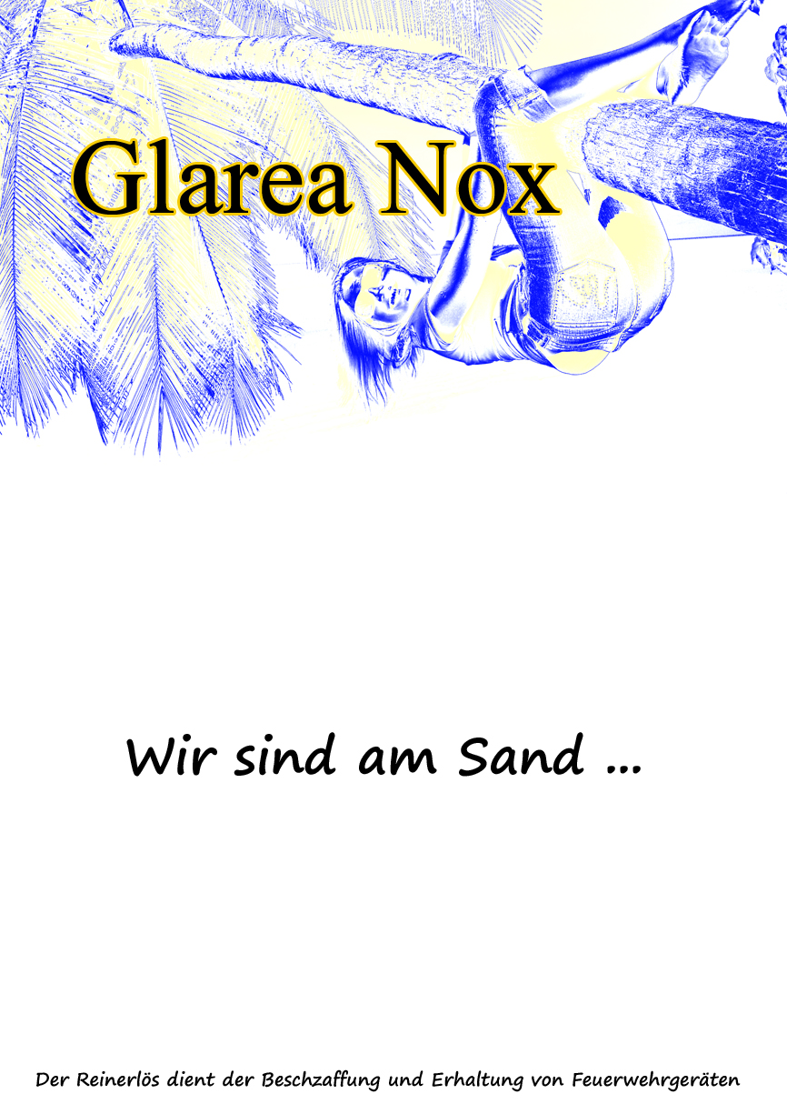***Dschungelbar*** (Obergeschoss)

**Calo Rum € 2,50**

**Captain Cola € 3,00**

**Cola Whiskey € 3,00**

**Cola Bacardi € 3,00**

**Malibu Orange € 3,00**

**Wodka Orange € 3,00**

**Bacardi Orange € 3,00**

**Red Red € 3,00**

**Wodka Bull € 3,00**

**Whiskey Bull € 3,00**

**Flying Hirsch € 3,50**

**Bacardi Razz** (mit Almdudler) **€ 3,00**

**Sekt Bull € 3,00**

**Sekt (Orange) € 2,50**

**Schnaps klein** (Nuss oder Marille) **€ 2,00**

**Schnaps groß € 3,00**

**Feigling € 2,20**

**Jägermeister € 2,20**

**Tequila klein € 2,20**

**Tequila groß € 3,00**

**Red Bull** (Dose) **€ 3,00**

***Eristoffbar*** (Obergeschoss)

**Eristoff Ice € 3,00**

**Eristoff Fire € 3,00**

***Schank*** (Erdgeschoss)

**1/2 Kaiser Bier/Radler € 3,10**

**1/3 Kaiser Bier/Radler € 2,60**

**1/8 Wein € 1,60**

**1/4 G’Spritzter € 2,20**

**1/2 Sommerg’spritzter € 2,80**

**1/4 Cola-Weiß/Fetzi € 2,40**

**1/3 Anti pur** (Cola, Almdudler) **€ 2,00**

**1/3 Orangensaft, Apfelsaft pur € 2,20**

**1/2 Anti g’spritzt € 2,70**

**1/2 Anti Leitung € 2,10**

**1/2 Orangensaft, Apfelsaft g’spritzt € 2,90**

**1/2 Orangensaft, Apfelsaft Leitung € 2,30**

**1/3 Mineralwasser € 1,50**

**Cola Rum € 2,50**

**Cola Whiskey € 3,00**

**Cola Bacardi.. € 3,00**

***Seidlbar*** (Draußen)

**1/3 Kaiser Bier/Radler € 2,60**

***„Trafik“*** (Fahrzeughalle)

**Memphis Classic (10mg Teer/0,8mg Nikotin/10mg CO) € 4,60**

**Memphis AirBlue(7mg Teer/0,6mg Nikotin/9mg CO) € 4,60**

**Marlboro Red (10mg Teer/0,8mg Nikotin/10mg CO) € 5,00**

**Marlboro Gold (7mg Teer/0,6mg Nikotin/8mg CO) € 5,00**

***Imbissbude*** (Draußen)

**1 Portion Pommes € 2,00**

**1 Leberkässemmerl (Normal, Pikant) € 2,00**

**1 Bosner groß/klein € 3,20/€ 2,70**

***Cocktailbar*** (Draußen)

**Alkoholisch**

**Pina Colada € 6,00**

6cl Bacardi Superior (37,5%), 10cl Ananassaft, 4cl Kokossirup,

Crashed Ice, Ananasgarnierung

**Tequila Sunrise € 6,00**

6cl Sierra Tequila Gold (50%), 10cl Orangensaft, 2cl Zitronensaft,

2cl rote Grenadine, Crashed Ice, Orangengarnierung

**Swimming Pool € 6,00**

4cl Eristoff Premium Wodka (37,5%), 2cl Blue Curaçao (21%),

10cl Ananassaft, 2cl Kokossirup, 2cl Sahne, Crashed Ice,

Ananasgarnierung

**Long Island Ice Tea € 7,00**

2cl Eristoff Premium Wodka (37,5%), 2cl Bacardi Superior (37,5%),

2cl Gordons London Dry Gin (37,5%), 2cl Triple Sec Curaçao (38%),

2cl Zitronensaft, 2cl Orangensaft, 8cl Coca Cola, Crashed Ice,

Zitronengarnierung

**Antialkoholisch**

**Virgin Colada € 5,00**

8cl Ananassaft, 8cl Orangensaft, 4cl Kokossirup, Crashed Ice,

Ananasgarnierung

**Virgin Swimming Pool € 5,00**

14cl Ananassaft, 2cl Kokossirup, 2cl Sahne,

2cl Blue Curaçao Sirup (0% !!!), Crashed Ice, Ananasgarnierung

**Yellow Sunshine € 5,00**

8cl Ananassaft, 2cl Grapefruitsaft, 8cl Orangensaft, 1cl

Zitronensaft, Orangengarnierung